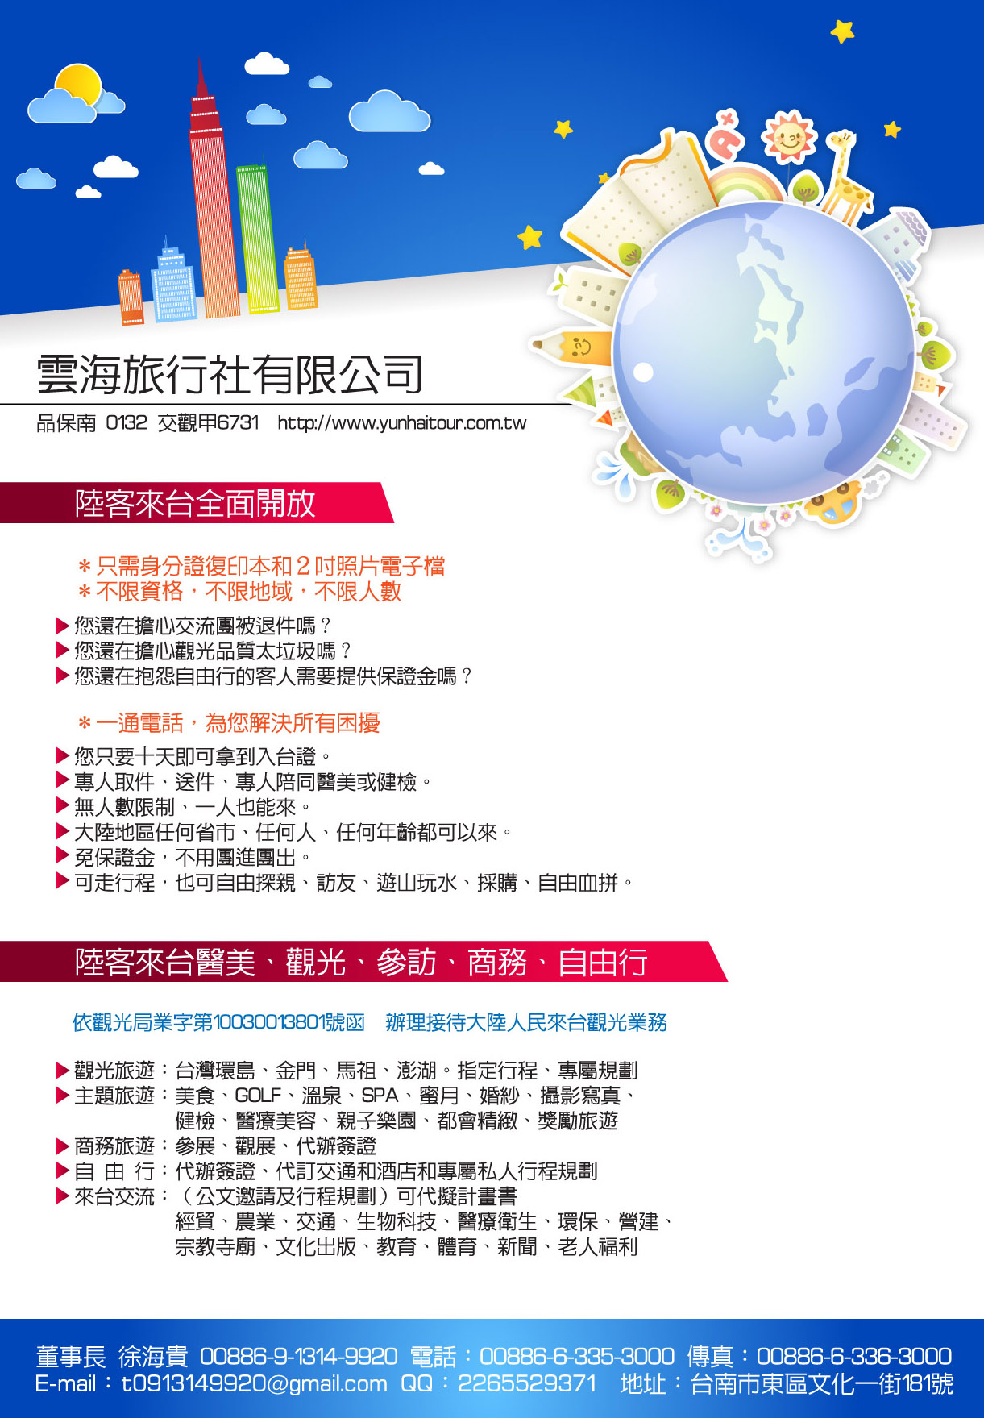

敬啟者您好:
竭誠歡迎諸位貴賓，來台醫學美容。

此將所需作業流程和作業時間簡附如下，敬請參考
- 大陸居民身份証，正面和反面彩色影印電子檔。
- 二吋相片彩色(最近二年內所拍攝，直四點五公分且橫三點五公分，脫帽，未戴有色眼
鏡，五官清晰，不遮蓋，足資辨識人貌，人像自頭頂至下顎之長度不得小於三點二公
分及超過三點六公分，白色背景之正面半身薄光面紙彩色照片，且不得修改或使用合
成照片電子檔。
※相片格式若有不符，本公司請相館盡量協助翻拍，若落差太大者，敬請由大陸當地相館直接以電子檔交由本公司處理。
- 填寫本人資料：1.大陸出生地之省市縣 2.現在職業 3.居住地址 4.連絡電話和手機。
- 填寫家庭成員基本資料：1.父母 2.夫妻(配偶) 3.子女，之出生年月日和職業及現在地址。

以上(一)至(四)項之電子檔

QQ：1444269697 MSN：yunhai36@hotmail.com
SKYPE：yunhai2200 E-MAIL：t0914139920@gmail.com

和本公司專案人員，唐巍小姐台灣手機00886-914139920或公司電話00886-6-3353000
專員小簡介:外籍新娘，祖籍山東，出生於內蒙古呼倫貝爾市，曾就業於廣東珠海市。

本公司將以上(一至四項)之資料(由本公司專員填寫以上資料)，再親自送至醫學美容合格之醫院辨理，先繳交醫學美容費用後，再由醫院開立計劃書和保証書，以上程序約當天完成。

本公司專員將以上(範本1至4項，請參照附件)之資料親送至台灣移民署辨理，繳交費用後，由台灣移民署核發台灣地區入出境許可證(簡稱台灣入台証)， 工作天約五天。

由本公司將台灣入出境許可證(範本5，請參照附件)(簡稱台灣入台証)正本以國際掛號寄回大陸(約二天就可以收到正本)。

持有台灣入出境許可證(簡稱台灣入台証)，來台方式如下：
ㄧ.持有中華人民共和國護照者：將中華人民共和國護照正本，繳交大陸當地之旅行社業者代為辦理，泰國或柬埔寨等國之簽證。取得簽證後，持護照正本進入香港或澳門後，於機場辦理登機時再出示台灣入台証，即可進入台灣。 (回程須經由香港或澳門返回目的地。)
二.持有大陸居民往來台灣通行証：可從大陸任何地區機場均可直航或轉機或由廈門、金門之航
線入台。

※大陸居民往來台灣通行証辦理如下：
ㄧ.本人請親自至當地戶政所在地之出入境管理局辦理
二.所需資料如下：1.台灣入出境許可證正本 (簡稱台灣入台証)2.身分證正本 3.戶口本正本 4.兩吋彩色相片兩張(相片規格同中華人民共和國之護照相片一致)
三.工作天約7-14天
雲海旅行社有限公司 品保南 0132 交觀甲6731
負責人:徐海貴00886-928-301-234
電話:00886-6-335-3000傳真:00886-6-336-3000
地址:台南市東區文化一街181號

附件範本1

(一) 大陸居民身份証，正面和反面彩色影印電子檔。

大陸人士身分證正面： 大陸人士身分證反面：
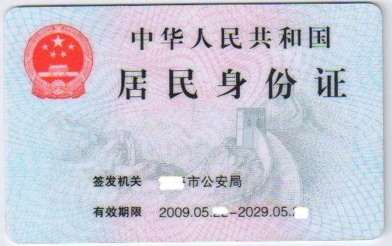
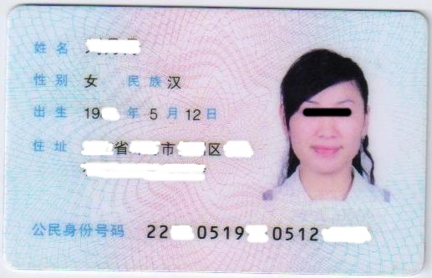

(二)2吋彩色照片：二吋相片彩色(最近二年內所拍攝，直四點五公分且橫三點五
公分，脫帽，未戴有色眼鏡，五官清晰，不遮蓋，足資辨識人
貌，人像自頭頂至下顎之長度不得小於三點二公分及超過三點
六公分，白色背景之正面半身薄光面紙彩色照片，且不得修改
或使用合成照片電子檔 。

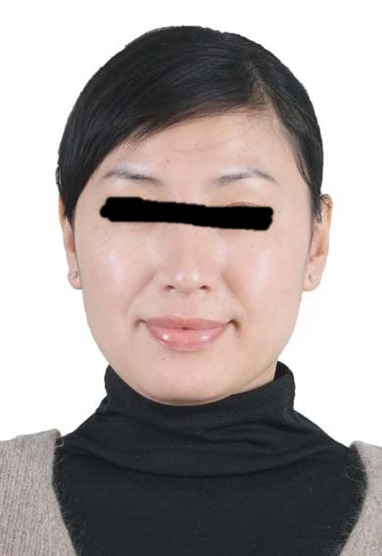
照片範本如下：

(三) 填寫大陸出生地之省市縣和大陸手機電話和住宅電話及父母配偶子女之出生年月日、職業、地址電話。

- 以上(一)至(三)項，簡稱(範本1)

附件範本2(共兩頁) ○處為必填欄位 收件號： 承辦人編號姓名：
裝
訂
線
大陸地區人民入出臺灣地區申請書
申  請  人  資  料 | 姓名 |  |  | ○○○ |  |  |  |  |  |  |  |  |  |  |  |  | 英文姓名  (正楷填寫) |  |  |  |  |  |  |  |  |  |  |  |  |  |  |  |  | □初次申請  □再次申請
申  請  人  資  料 | 原名  (別名) |  |  |  |  |  |  |  |  |  | 性別 |  |  | □男  □女 |  |  | 出生地 |  | ○○ 省 ○○縣  (市) ○○ (市) |  |  |  |  |  |  |  |  |  |  |  | 身分證明號碼
 |  |  |  |  |  |  |  |  |  |  |  |  |  |  |  |  |  |  |  |  |  |  |  |  |  |  |  |  |  |  | ○○○
申  請  人  資  料 | 出生  年月  日 |  |  | 民國 ○○ 年○ 月 ○ 日  (西元 ○○年) |  |  |  |  |  |  |  |  |  |  |  |  | 學 歷 |  |  |  |  |  |  |  |  |  |  |  |  |  | 統一證號(無則免填)
申  請  人  資  料 |  |  |  |  |  |  |  |  |  |  |  |  |  |  |  |  | 現 住  地 區 |  |  |  |  |  | ■大陸 □港澳 □國外
申  請  人  資  料 | 申請事由及 代 碼 |  |  |  |  |  |  |  |  |  |  |  |  |  |  |  |  |  |  | 所經第三地區 |  |  |  | □香港  □其他（ ） |  |  |  |  |  |  | 入出境證  證 別 |  |  | □單次  □逐次加簽 許可證  □多次
申  請  人  資  料 | 現 職 |  | 本職：○○○
申  請  人  資  料 |  |  | 兼職：
申  請  人  資  料 | 經歷  (含曾任職務、具有何種專業造詣等)
申  請  人  資  料 | 居住  地址 |  |  |  | ○○○ |  |  |  |  |  |  |  |  |  |  |  |  |  |  |  |  |  |  |  |  |  |  |  |  | 電話 |  |  | ○○○
申  請  人  資  料 | 聯絡  地址 |  |  |  | 同上 |  |  |  |  |  |  |  |  |  |  |  |  |  |  |  |  |  |  |  |  |  |  |  |  | 電話 |  |  | ○○○
申  請  人  資  料 | 證照資料 |  |  |  | □ 大陸地區所發護照  □ 其他 |  |  |  |  |  |  | 號 碼 |  |  |  |  |  |  |  |  |  | 發照日期及效期 |  |  |  |  |  |  | 何時由何地到僑居地 |  |  |  | 地點：  時間：
申  請  人  資  料 | 外國簽證資料 |  |  |  | 國別 |  |  |  |  | 種類 |  |  |  |  |  |  |  | 日期 |  |  |  |  |  |  |  | 效期 |  |  |  |  |  |  | 停 留  期 限
申請人親屬狀況 | 稱謂 |  |  |  | 姓名 |  |  | 出生年月日 |  |  |  |  |  |  | 存歿 | 職業 |  |  |  |  | 現 住 地 址 |  |  |  |  |  |  |  |  |  |  |  |  | 電 話
申請人親屬狀況 | 父 |  |  |  | ○○○ |  |  | ○○○ |  |  |  |  |  |  |  | ○ |  |  |  |  | ○○○ |  |  |  |  |  |  |  |  |  |  |  |  | ○○○
申請人親屬狀況 | 母 |  |  |  | ○○○ |  |  | ○○○ |  |  |  |  |  |  |  | ○ |  |  |  |  | ○○○ |  |  |  |  |  |  |  |  |  |  |  |  | ○○○
申請人親屬狀況 | 配偶 |  |  |  | ○○○ |  |  | ○○○ |  |  |  |  |  |  |  | ○ |  |  |  |  | ○○○ |  |  |  |  |  |  |  |  |  |  |  |  | ○○○
申請人親屬狀況 | 子女 |  |  |  | ○○○ |  |  | ○○○ |  |  |  |  |  |  |  | ○ |  |  |  |  | ○○○ |  |  |  |  |  |  |  |  |  |  |  |  | ○○○
申請人親屬狀況 | 子女 |  |  |  | ○○○ |  |  | ○○○ |  |  |  |  |  |  |  | ○ |  |  |  |  | ○○○ |  |  |  |  |  |  |  |  |  |  |  |  | ○○○
來臺地址 (旅館)及聯絡人 |  |  |  |  |  |  |  |  |  |  |  |  |  |  |  |  |  |  |  |  |  |  |  |  |  |  |  |  |  |  |  | 電 子 郵 件 信 箱
探親探病奔喪對象資 料 |  |  |  |  | 稱謂 |  | 姓 名 |  |  |  | 出生年月日 |  |  |  |  |  |  | 身分證號 |  |  |  |  |  |  | 現 住 地 址 |  |  |  |  |  |  |  |  | 電話及手機號碼
代 申 請
人 資 料
■同意以簡訊方式通知核准，手機號碼: ______________
一、請貼最近6個月內所拍攝之彩色、脫帽未帶有色眼鏡，五官清晰、不遮蓋，相片不修改，足資辨識人貌，直4.5公分橫3.5公分人像自頭頂至下顎之長度不得小於3.2公分及超過3.6公分，白色背景之正面半身薄光面紙照片，且不得使用合成照片。  貼 照 片 處  二、照片背面請書寫姓名、出生日期。 |  |  |  |  |  |  |  |  |  | 代辦旅行社
註冊
編號
 |  |  |  |  |  |  |  |  |  | 公司及負責人戳記
↑本公司將(範本1)相片之電子檔貼在此欄
此兩頁內容，由雲海旅行社依據(範本1)之資料填寫此兩頁。

服務網址為:http://www.immigration.gov.tw/aspcode/QA_Class1.asp
 |  |  |  |  |  |  |  |  |  |  |  |  |  |  |  |  |  |  |  |  |  |  |  |  |  |  |  | 條 碼 編 號 請 勿 污 損
95.10.1,500本 表單編號：QW2701-03

申 報 事 項 | 一、依臺灣地區與大陸地區人民關係條例第七十七條規定：「大陸地區人民在臺灣地區以外之地區，犯內亂罪、外患罪，經許可進入臺灣地區，而於申請時據實申報者，免予追訴、處罰。」  二、申請人現任或曾任大陸地區黨務、行政、軍事或具政治性機關（構）、團體之職務或為其成員者，請於本欄據實詳述。如未據實填寫，經查獲或遭人檢舉者，應負法律責任。  □申請人未曾任大陸地區黨務、行政、軍事或具政治性機關（構）、團體之職務或為其成員者。  □申請人曾任大陸地區黨務、行政、軍事或具政治性機關（構）、團體之職務或為其成員者，曾任職於  □申請人現任大陸地區黨務、行政、軍事或具政治性機關（構）、團體之職務或為其成員者，現任職於 |  |  |  |  |  |  | 申請事由(代碼)
申 報 事 項 |  |  |  |  |  |  |  | 社 會 交 流
申 報 事 項 |  |  |  |  |  |  |  | 探親(03)  奔喪(35)  團聚(53)  探病(64)  運回遺骸骨灰(76)  人道探親(77)  進行刑事訴訟(78)  兩岸會談或專案活動(81)  隨行駐華(87)  飛航任務(88)  專案許可(95)  公法給付(105)  隨行團聚(133)  大陸船員(135)  節日包機(147)  短暫團聚(148)  緊急醫療包機(152)  特定人道包機(153)  就醫（23）  伴醫（24）
接待  單位 |  | 地 址
接待  單位 |  | 電 話 |  |  |  | 負責人
注意事項 | - 本申請書由申請人或代申請人親自據實填寫，如未據實填寫經查獲者，得撤銷其入境許可，並限期離境。由在臺親屬委託他人代為送件時，應檢附委託書。  - 申請人來臺期間應遵守中華民國法令，並依限離臺，且不得從事與許可目的不符之活動。
注意事項 |  |  |  |  |  |  |  | 文 教 交 流
注意事項 |  |  |  |  |  |  |  | 宗教活動(09)  文教活動(79)  傳習民族技藝(81)  大眾傳播活動(83)  衛生活動(91)  環保活動(94)  法律活動(99)  體育活動(102)  地政活動(112)  營建活動(113)  公共工程活動(114)  學術科技活動(115)  學術科技研究活動(116)  消防活動(119)  社會福利活動(129)
大陸地區
居民身分證正反面影本資料
(本公司將(範本1)大陸居民之身分證電子檔貼在此欄)
 |  |  |  |  |  |  |  | 經 濟 交 流
商務活動(金，馬)(16)
產業交流活動(82)
經貿活動(89)
交通事務活動(90)
農業活動(92)
財金活動(93)
勞工交流活動(106)
產業科技活動(117)
產業科技研究活動(118)
履行契約(126)
跨國企業內部人員調動(127)
消費者保護活動(130)
國際性會議(136)
以上所填內容，俱屬事實，如有捏造或虛假情事，願負法律責任。
申請人： 簽章 代申請人 簽章
審 核 意 見 |  |  | 核轉單位簽註同意與否意見及簽章
 |  |  |  |  |  |  |  | 商 務 活 動
商務訪問(139)
商務考察(140)
商務會議(141)
演講(142)
商務研習、受訓(143)
履約服務活動(144)
參加商展(145)
參觀商展 (146)
 |  |  | 備 註 |  | 中央目的事業主管機關核准大陸地區專業人士來臺文號  機關名稱：  文號： 年 月 日 號函

附件範本3 (此欄之內容由醫院承辦人員填寫資料和蓋醫院印章)，(健診最多可停留10~14天)

醫療機構代申請大陸地區人民來臺進行健康檢查或醫學美容申請表

代申請醫療機構全銜：XX醫療社團法人  XX綜合醫院  本案聯絡人：____X X___________________  聯絡電話：______X XX _________________  醫院資格：  經新制醫院評鑑 □合格 □優等 ■特優  評鑑效期： / / - / / |  |  |  | 醫療機構用印
申 請 人 |  | 中/英<護照> | 性 別 |  | X
出生日期 |  | X X 年 X X 月 v 日 | 居 住 地 |  | X X 省(市)  X X 縣(市)
進行活動  項目 |  | ■健康檢查 ■醫學美容
停留  天數 |  | 本案活動行程：___ X___天  排定進行健康檢查或醫學美容日期時間：  ______________________________________________________________  _____________________________________________________________  停留期間：___ XX____天(依活動行程予以增加3日，每次來臺總停留期  間不得逾15日)
保證人 |  | ■覓臺灣地區人民1人為保證人：另附保證書。  - 由代申請醫療機構為保證人：(勾選填寫此欄免另附保證書)  本機構願提供大陸地區人士：_______________________所需之相關健康檢查或醫學美容服務，若該申請人有違規、違常而遭強制出境時，本機構應協助有關機關將申請人強制出境，並願負擔強制出境及收容之相關費用。此外，若本機構發現申請人在臺期間發生違規違常情事，將立即通報衛生署。
請檢附、核對以下資料並依序排列
必  要  資  料 | □1.大陸地區人民入出臺灣地區申請書  □2.大陸地區居民身分證、其他證照或足資證明身分文件影本  □3.醫療機構代申請大陸地區人民來臺進行健康檢查或醫療美容申請表正本（表明願意提供健康檢查或醫療美容服務、排定進行健康檢查或醫學美容日期時間，及願意負擔申請人因違規違常遭強制出境及收容時之相關費用）  □4.包含服務天數之健康檢查或醫學美容計畫。  □5.保證書(若預計進行健康檢查或醫學美容之醫療機構同意具保則免附)。  □6.申請人在第三地區，應另檢附第三地區再入境簽證、第三地區居留證，或香港或澳門身分證影本。
注意事項：
1.代申請之醫療機構須確實掌握申請人之在臺行程，若發現申請人在臺期間發生違規違常情事，應立即通報衛生署(通報電話：02-8590-6666)。
2.大陸地區人民申請進入臺灣地區進行健康檢查或醫學美容，依下列順序覓臺灣地區人民1人為保證人，或由代申請醫療機構為保證人：
(1)配偶或直系血親。
(2)有能力保證之三親等內親屬。
(3)有正當職業之公民，其保證對象每年不得超過5人。

附件範本4(由醫院承辦人員填寫以下內容，如以下範本)

X綜合醫療社團法人X綜合醫院
醫學美容、身體健康檢查計劃書

本院將提供X X X 先生 / 女士來台進行健康檢查及醫學美容，相關說明

如以下表格所示：

時間 | 計畫內容
第X天  身體健康檢查 | X綜合醫院一日健康檢查，健檢項目提供有：  - 身體健康檢查(包含肝功能、尿液檢查、血液檢查、肝功能檢查、酒精性肝炎、膽功能檢查、腎功能檢查、痛風檢查、血糖檢查、血脂肪檢查、心血管疾病、心臟功能、風濕免疫檢查、心電圖檢查、體脂肪檢查、X光檢查)  - 腹部超音波檢查  - 心臟血管鈣化分析電腦斷層攝影檢查
第X天  醫學美容之旅 | 至本院醫美中心安排淨膚雷射治療
第X天  健康諮詢 | X綜合醫院預防醫學中心聽取健檢報告：  由本院家醫科醫師為健檢來賓親自說明健康檢查報告，並依據報告中所列舉的注意事項，提出相對應的建議與改善方法，使來賓加強自我的健康管理。

附件範本5(正面)

